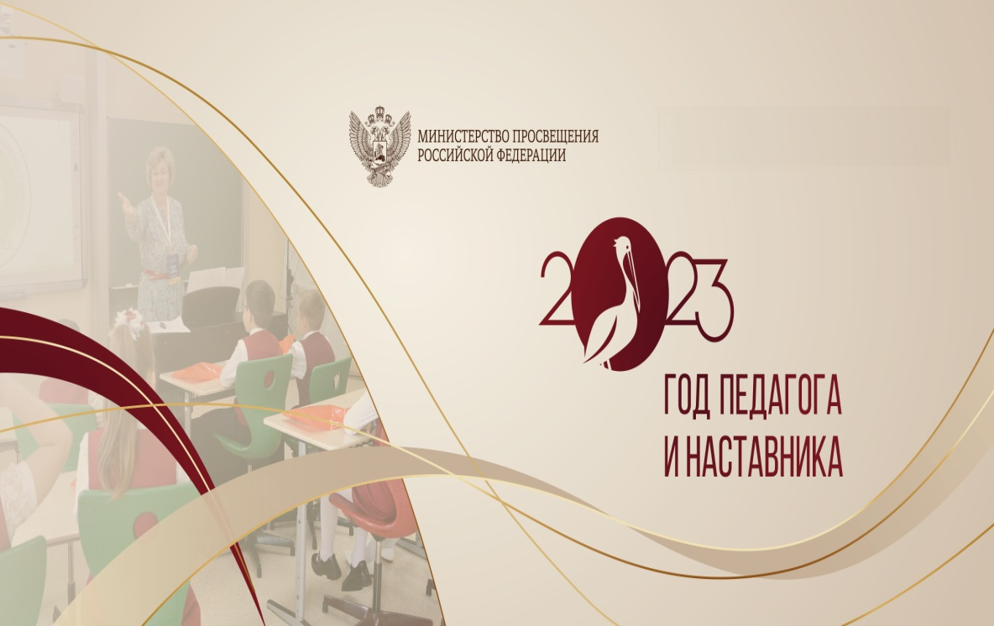

Указом Президента России

2023 год объявлен

Годом педагога и наставника!

27 июня 2022 года Президент России Владимир Путин подписал Указ об объявлении в 2023 году Года педагога и наставника. В Указе сообщается, что Год педагога и наставника утвержден «в целях признания особого статуса педагогических работников, в том числе осуществляющих наставническую деятельность».  
Информационная служба Ростовской областной организации Общероссийского Профсоюза образования попросила прокомментировать эту новость председателя Обкома Владимира Гайворонского.  
*Информационная служба:* Сегодня Президент России подписал Указ об объявлении в 2023 году Года педагога и наставника. Как профсоюзный актив, педагоги Дона восприняли эту новость? Какие ожидания у профессионального сообщества в связи с проведением тематического Года?  
*В.Г.:* Новость воспринята с большим воодушевлением. Установление тематического Года в очередной раз подтверждает особую значимость педагогической профессии в государстве. Следом мы ожидаем принятие нормативно-правовых документов, регламентирующих особый социальный статус профессии и, конечно же, единых общероссийских требований к системе оплаты труда педагогических работников. Эти вопросы давно назрели.  
Со своей стороны областная организация Профсоюза подготовила проект Областного закона «О мерах социальной поддержки наставников молодых специалистов образовательных организаций Ростовской области». Он поможет молодым специалистам адаптироваться и закрепиться в системе образования, а опытных педагогов будет стимулировать к передаче навыков. Для этого будет использовано право законодательной инициативы Федерации Профсоюзов Ростовской области. Очень рассчитываем, что законодательная власть региона его поддержит.  
Но и на этом нельзя останавливаться. Власти и Профсоюз активно внедряют социальные программы поддержки работников педагогического труда. Уверен, они должны расширяться и включать дополнительные меры обеспечения жильем, льготное медицинское обслуживание и санаторно-курортное лечение.

*Информационная служба Ростовской областной организации Общероссийского Профсоюза образования*

